Preventie suïcide en suïcidaal gedrag voor gedragswetenschappers
Weloverwogen beleid
Omgaan met
Interne code GW1902
Accreditatiepunten | Behandeling | Diagnostiek | Overig | Literatuur | Herregistratie
NIP(K&J) / NVO (OG)  ID-nummer: 359299 | 3 | 4 |  | 4
Doelstelling | - Cursist heeft feitenkennis over suïcidaal gedrag/vóórkomen van suïcides.  - Cursist leert een suïcidetaxatie te doen en in staat het gesprek hierover systematisch en kritisch met collega’s te voeren en zijn keuzes te verantwoorden.  - Cursist durft het gesprek aan te gaan.  - Cursist is zich bewust van belang van multidisciplinair eindoordeel.  - Cursist is bewust van betekenis van suïcidaal gedrag.  - Cursist kan een beschermingsplan opstellen  - Cursist is zich bewust van belang van betrekken ouders
Inhoud | De afgelopen tien jaar is er sprake van een aanzienlijke stijging in het aantal zelfdodingen onder jongeren. Een suïcide komt meestal niet uit de lucht vallen, hoewel dat soms voor de directe omgeving niet zichtbaar is. Er bestaan veel mythes over suïcide die het denken van mensen over zelfmoord en de wijze waarop ze ermee omgaan, sterk beïnvloeden. Een suïcide is een eindpunt van een vaak lang proces en elke fase biedt mogelijkheden om dit proces te keren. Doorbreken van suïcidegedachten en voorkomen van pogingen is preventie van suïcide. Het is vooral van belang suïcidaal gedrag eerder te herkennen en de kennis te verbeteren om suïcidaal gedrag aan te pakken om zodoende suïcide te voorkomen. Om suïcidaal gedrag onder jongeren eerder te herkennen zijn aantal instrumenten ontwikkeld. Deze instrumenten richten zich tot de professionals in het onderwijs en in de gezondheidszorg. Naast de herkenning en taxatie van de ernst is het belangrijk dat er voor elke jongere een beschermingsplan wordt opgesteld.
Gehanteerde theorieën, methodieken | Nederlands bevolkingsonderzoek  Multidisciplinaire Richtlijn Suïcidaal gedrag  Gesprekstechniek
Urentabel / draaiboek | 9.00- 9.15 uur Feiten  9.15- 9.45 uur Van suïcidetaxatie naar structuurdiagnose  9.45-10.15 uur Inlevingsoefening  10.15-10.30 uur Pauze  10.30-10.45 uur Gespreksvaardigheden en invullen structuur- diagnose  10.45-11.30 uur Oefenen gespreksvaardigheden  11.30-12.00 uur Terugkoppeling en reflectie  12.00-13.00 uur Lunch  13.00-14.00 uur Acute en chronische suïcidaliteit  14.00-14.30 uur Medicatie  14.30-15.00 uur Geheimhouding/conflict van plichten  15.00-15.15 uur Pauze  15.45-16.45 uur Oefenen met structuurdiagnose en beschermingsplan  16.45-17.00 uur Terugkoppeling
Verplichte literatuur | 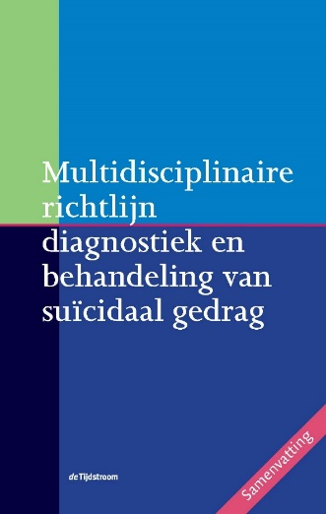  P 1 – 30  Daarnaast via wegwijzer interne documenten Pluryn  Overzichtspagina suïcidaal en zelfbeschadigend gedrag 2 pg  Visie suïcidaal en zelfbeschadigend gedrag 7 pg  Beleid Richtlijn Suïcidaal gedrag 5 pg  Wat te doen bij suïcide dreiging? 7 pg  Wat te doen bij suïcide poging 4 pg  Wat te doen bij zelfbeschadigend gedrag? 6 pg  Wat te doen bij suïcide en niet natuurlijke dood 6 pg  Meerdinkveltboom, J; Rood, I.;Kerkhof,A. Handboek suïcidaal gedrag bij jongeren. Boom uitgevers 2016 p 44 – 63 en p 67 – 82 (33 pg )  Meerdinkveltboom, J; Rood, I.;Kerkhof,A. Handboek suïcidaal gedrag bij jongeren. Herziening Boom uitgevers 2019 p 225 -240
Aanbevolen literatuur | Bovenstaande boeken
Werkvormen: wijze van kennisoverdracht | Presentatie wetenschappelijk onderzoek  Oefenen met gesprekstechniek  Oefenen met risico taxatie instrument  Oefenen met beschermingsplan  Reflectie met collega’s  Inlevingsoefening
Opdracht/toetsing | Je schijft het suïcide taxatiegesprek uit. Vervolgens vraag je hier feedback op van minstens een collega cursist en verwerkt die in de uiteindelijke risicotaxatie. Je gebruikt hierbij de geleerde risico- en beschermende factoren. Hierna beschrijf je de kernelementen van het beschermingsplan. Je levert dit uiterlijk 3 weken ná de cursusdag in via Leerplein
Doelgroep | Gedragswetenschappers
Contacturen | 7 uur
Uitgevoerd door (docenten) | Hedy van Loon, kinder- en jeugdpsychiater  Mogelijk gastdocent
Aantal deelnemers | 12 – 18
Datum / data | Eerste keer 25 september 2019 Maarsbergen

